import random

import string

def a(b):

a = string.ascii_letters + string.digits

return random.sample(a, b)

print(a(10))

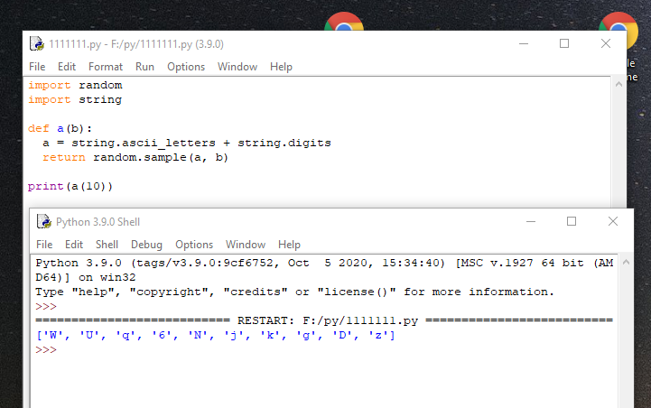

import random

import string

def symb(n):

k = string.ascii_letters + string.digits

return random.sample(k, n)

t = "Хеширование – расширенный вариант поиска с использованием индексирования по ключу, применяемый в наиболее типовых приложениях"

b = t.split()

d = {}

c = symb(len(b))

for i in range(len(b)):

d[b[i]] = c[i]

print(d) 